Транзакции в MS SQL Server

Задание 1. Основы транзакций (BEGIN/COMMIT/ROLLBACK)
Создаём таблицу Accounts
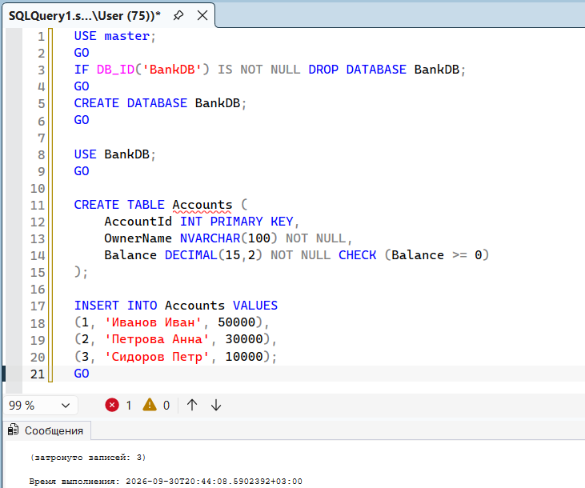
Успешный перевод (COMMIT)
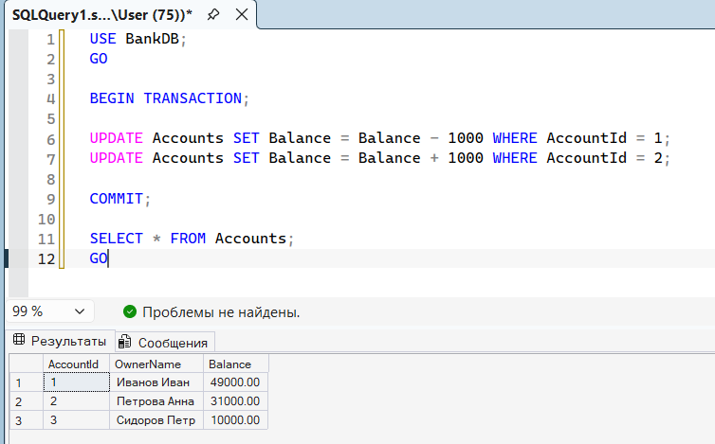
Перевод с ошибкой (ROLLBACK)
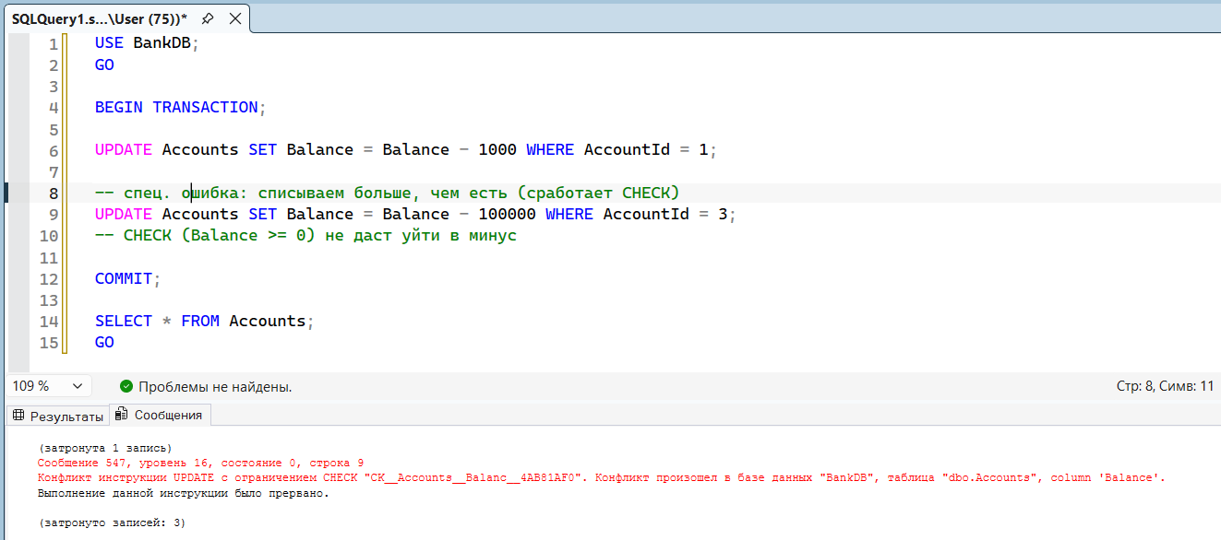
Почему откат сработал: В SQL Server при нарушении ограничения CHECK транзакция переходит в uncommittable состояние. Если ее не откатить вручную, то при попытке COMMIT она автоматически откатится, потому что одна из операций провалилась. Это гарантирует атомарность.

Задание 2. Обработка ошибок с TRY...CATCH и XACT_ABORT
Процедура с TRY/CATCH
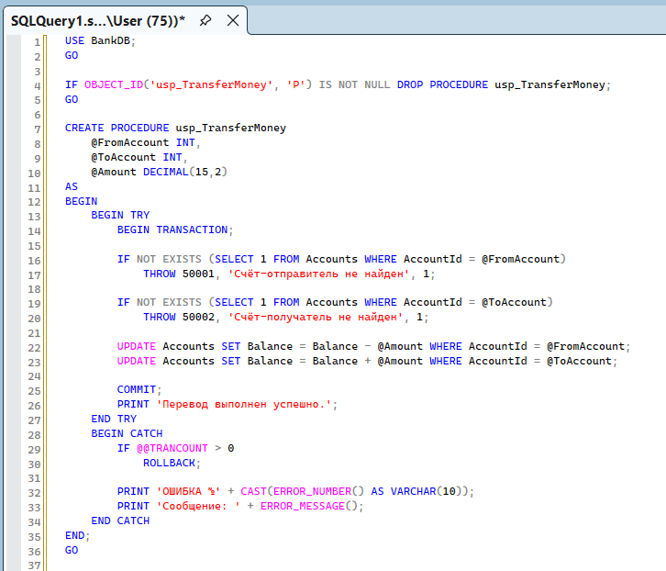
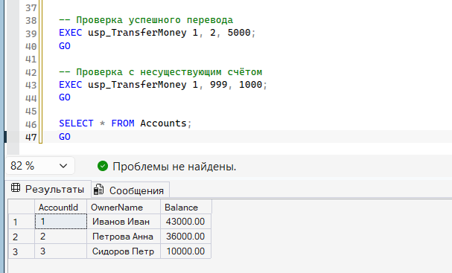

Тест XACT_ABORT ON
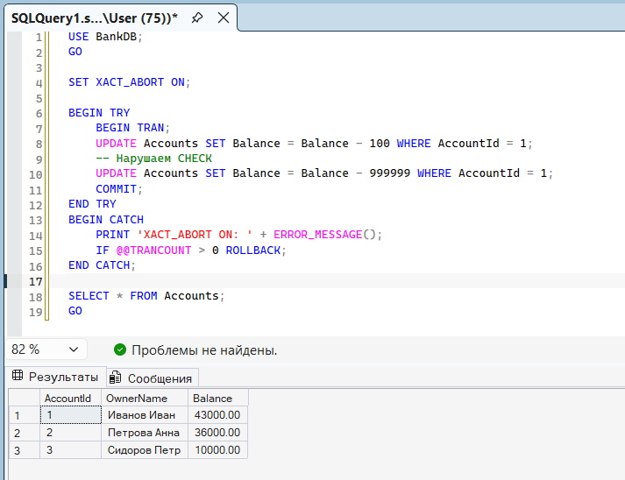
XACT_ABORT ON: При любой ошибке вся транзакция автоматически откатывается. @@TRANCOUNT обнуляется сразу.
Тест XACT_ABORT OFF
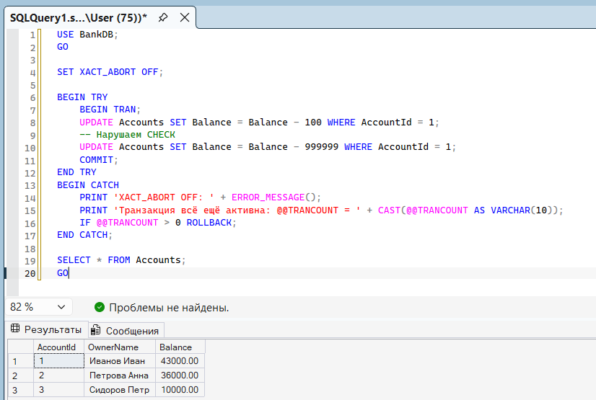
XACT_ABORT OFF: Некоторые ошибки откатывают только текущий оператор, транзакция остаётся активной. Требуется ручной ROLLBACK в CATCH

Задание 3. Вложенные транзакции и SAVE TRANSACTION
Создаём лог-таблицу
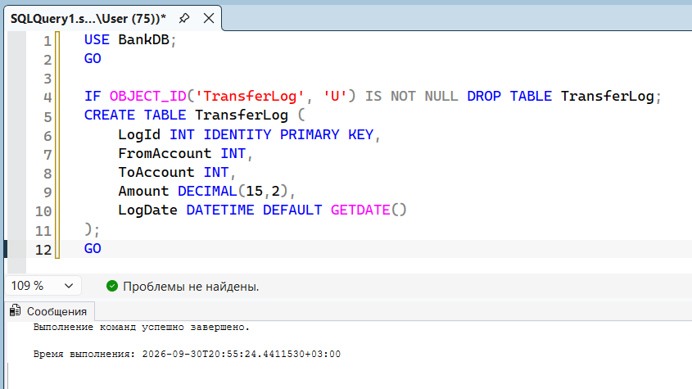

Транзакция с SAVE TRANSACTION
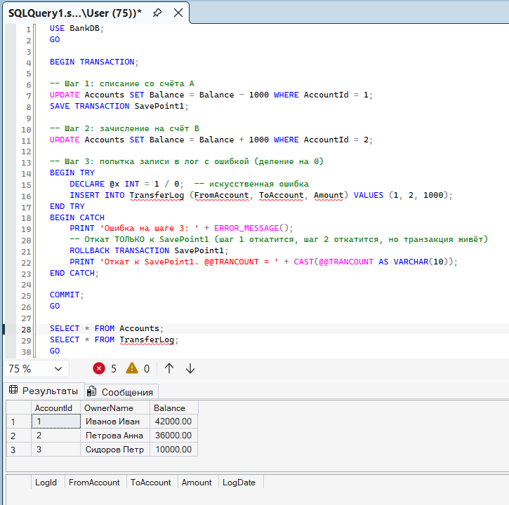
Почему ROLLBACK TRANSACTION SavePoint1 не уменьшает @@TRANCOUNT?
@@TRANCOUNT считает количество открытых транзакций (сколько раз был вызван BEGIN TRAN минус COMMIT/ROLLBACK).
ROLLBACK TRANSACTION SavePoint1 не закрывает транзакцию - он только откатывает изменения к точке сохранения. Транзакция остаётся открытой, значит @@TRANCOUNT не меняется. Уменьшить его может только COMMIT или полный ROLLBACK.
Задание 4. Уровни изоляции и аномалии чтения
Создаём таблицу Products
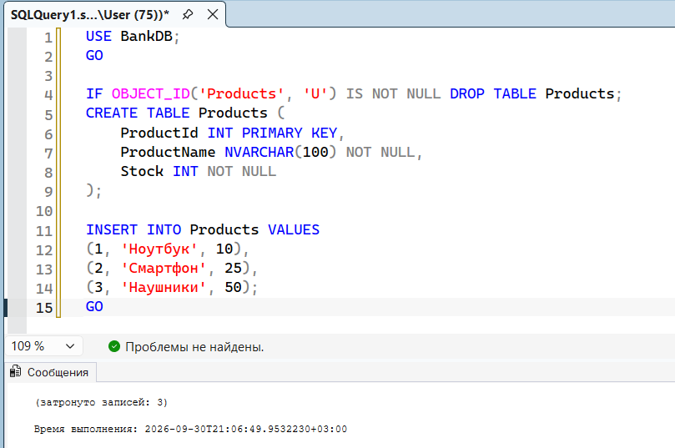

Проверяем поведение при разных уровнях
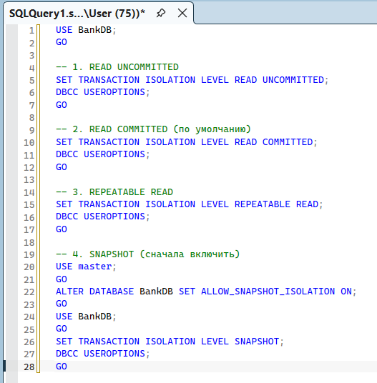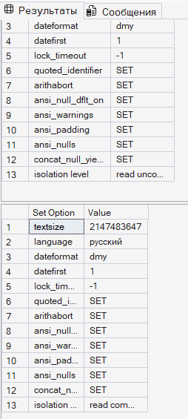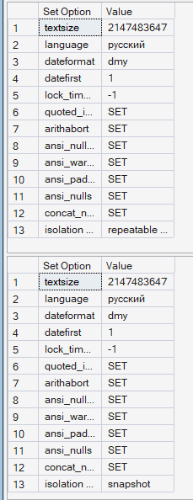

Блокировка (короткий тест)
Сессия 1 (окно 1):
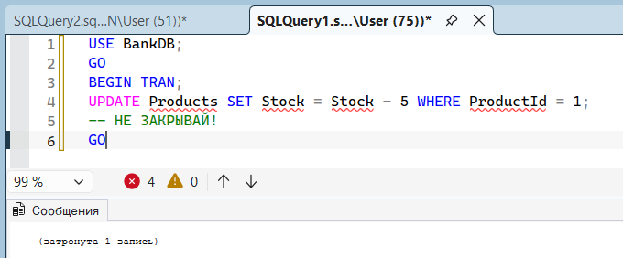
Сессия 2 (окно 2) — проверяем блокировку:
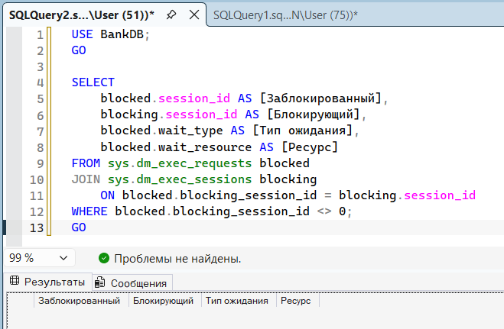

Уровень | Что видит читатель | Блокировка
READ UNCOMMITTED | Грязные данные (даже незакоммиченные) | Нет
READ COMMITTED | Только закоммиченные данные | Ожидание
REPEATABLE READ | Стабильные данные | Ожидание (S-лок)
SNAPSHOT | Снимок на момент старта | Нет

Вывод для складского учёта: READ COMMITTED — оптимально. SNAPSHOT — для отчётов без блокировок.

